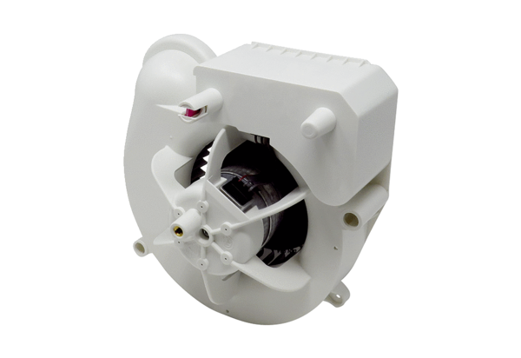Element ventilatora VE ER-AP 100 HAsortiman: B
Broj artikla: E084.0174.0000Proizvođač: MAICO

